1.

- Boolean là Tức là kiểu giá trị này chỉ có hai giá trị là đúng (**True**) và sai (**False**)

- 3 biểu thức để (6 ==5)

a = b

a = 5

b = 6

2.

- Flowchart Python về cơ bản là ngôn ngữ lập trình Python ở dạng trực quan. Bạn viết một chương trình bằng cách thiết lập một sơ đồ. Khi bạn chạy sơ đồ, phần mềm biên dịch thành mã byte python, để bạn có thể dễ dàng nhập các mô-đun mà bạn viết trong Flowchart Python vào các chương trình Python chuẩn. Flowchart Python thực hiện một vài bổ sung cho Python chuẩn, sẽ được phác thảo trên trang chủ cuối cùng.

- Biểu đồ luồng

-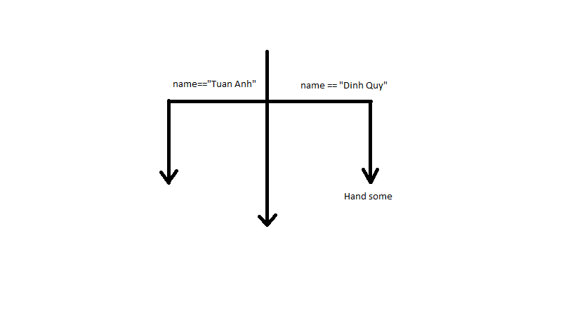

3.

- Điều kiện lồng nhau là 2 mệnh đề điều kiện được đặt vào bên trong của nhau

Ví dụ:

if expression1:

    if expression2:

        #statment

    #statment

else :

    #statment

- Ví dụ đoạn mã điều kiện lồng nhau

If( dtb > 8.0):

If(diem_toan > 8.0 || diem_van >8.0)

Print(“ Hoc sinh gioi”)